生成webservice客户端流程
Gronbu1
- 在D盘新建文件夹tools , 将axis-1_4.rar 解压并放在tools下

- 新增环境变量AXIS_HOME - D:\tools\axis-1_4 ,如下
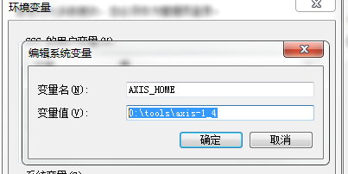

- 在CLASSPATH后增加:
%AXIS_HOME%\lib\axis.jar;%AXIS_HOME%\webapps\axis\WEB-INF\lib\activation.jar;%AXIS_HOME%\webapps\axis\WEB-INF\lib\mail.jar
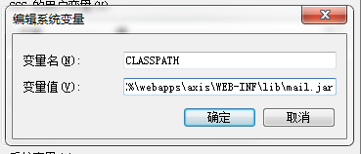

- 运行axis-1_4中的1.bat , 一般情况下需要修改 1.bat 中的webservice地址 ,如图:
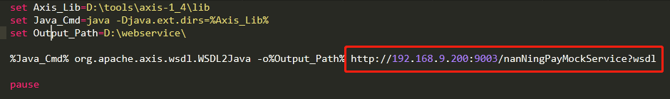

- D:\webservice 即为生成的 webservice客户端代码

